Zarządzenie Nr 18.2026
Burmistrza Kcyni
z dnia 16 lutego 2026 r.
w sprawie sporządzenia i ogłoszenia wykazu nieruchomości, stanowiącej własność Gminy Kcynia, przeznaczonej do oddania w użyczenie.
Na podstawie art. 30 ust. 2 pkt 2 i 3 ustawy z dnia 8 marca 1990 r. o samorządzie gminnym (Dz. U. z 2025 r. poz. 1153 ze zm.) oraz art. 13 ust. 1, art. 25 ust. 1 i art. 35 ust. 1 i 2 ustawy z dnia 21 sierpnia 1997 r. o gospodarce nieruchomościami (Dz.U. z 2024 r., poz. 1145 ze zm.)
zarządzam, co następuje:
§ 1. Sporządzam i podaję do publicznej wiadomości wykaz nieruchomości, stanowiącej własność Gminy Kcynia, przeznaczonej do oddania w użyczenia, której opis stanowi załącznik do niniejszego zarządzenia.
§ 2. Wykaz, o którym mowa w §1, podlega wywieszeniu na tablicy ogłoszeń Urzędu Miejskiego w Kcyni przez okres 21 dni, ponadto informację o wywieszeniu niniejszego wykazu podaje się do publicznej wiadomości w prasie lokalnej oraz w Biuletynie Informacji Publicznej Urzędu Miejskiego w Kcyni.
§ 3. Wykonanie zarządzenia powierza się Kierownikowi Referatu Rolnictwa, Ochrony Środowiska i Gospodarki Nieruchomościami.
§ 4. Zarządzenie wchodzi w życie z dniem podpisania.

Burmistrz Kcyni
Mateusz Stachowiak

Załącznik
do zarządzenia Nr 18.2026 Burmistrza Kcyni
z dnia 16 lutego 2026 r.

WYKAZ NIERUCHOMOŚCI, STANOWIĄCEJ WŁASNOŚĆ GMINY KCYNIA,
PRZEZNACZONEJ DO ODDANIA W UŻYCZENIE – IWNO CZ. DZ. 251

Na podstawie art. 35 ust. 1 i 2 ustawy z dnia 21 sierpnia 1997 r. o gospodarce nieruchomościami (Dz. U. z 2024 r. poz. 1145 ze zm.) Burmistrz Kcyni podaje do publicznej wiadomości wykaz nieruchomości, stanowiącej własność Gminy Kcynia, przeznaczonej do oddania w użyczenie:
Położenie nieruchomości
Iwno, obręb geodezyjny Iwno, gmina Kcynia
Oznaczenie nieruchomości gruntowych wg księgi wieczystej oraz katastru nieruchomości
Działka Nr 251
Powierzchnia: 0,7400 ha
KW Nr BY1U/00029064/0
PRZEDMIOT UŻYCZENIA - Opis nieruchomości gruntowej
Przedmiot użyczenia stanowi nieruchomość gruntowa oznaczona w ewidencji gruntów numerem działki 251 w części obejmującej powierzchnię 25,00 m² z przeznaczeniem na postój pomiarowej stacji opadowej „Iwno” stanowiącej własność IMGW-PIB. Niniejsza nieruchomość zlokalizowana jest w centralnej części wsi Iwno w gminie Kcynia. Przedmiotowa nieruchomość ma kształt prostokąta, na której zlokalizowana jest świetlica wiejska, plac zabaw, boisko sportowe i teren zieleni rekreacyjnej. Bezpośrednie sąsiedztwo stanowią tereny rolne i tereny zabudowy mieszkaniowo - usługowej. Nieruchomość ta posiada dostęp do gruntowej drogi gminnej (dz. 214 obręb Iwno), prowadząca do publicznej drogi powiatowej Nr 1921C poprzez gminną drogę gruntową, stanowiącą działkę oznaczoną numerem 221 obręb Iwno.
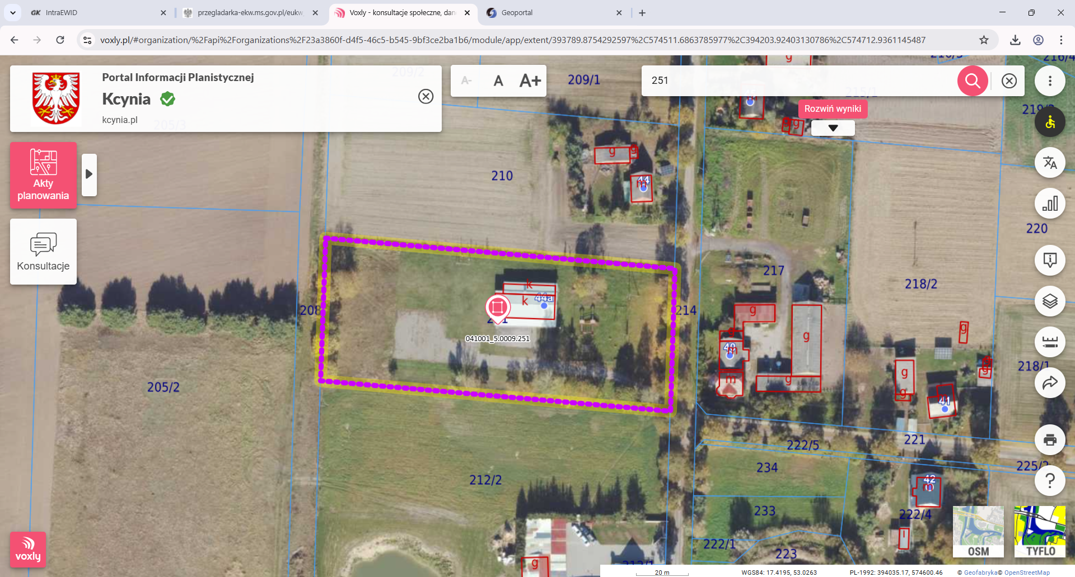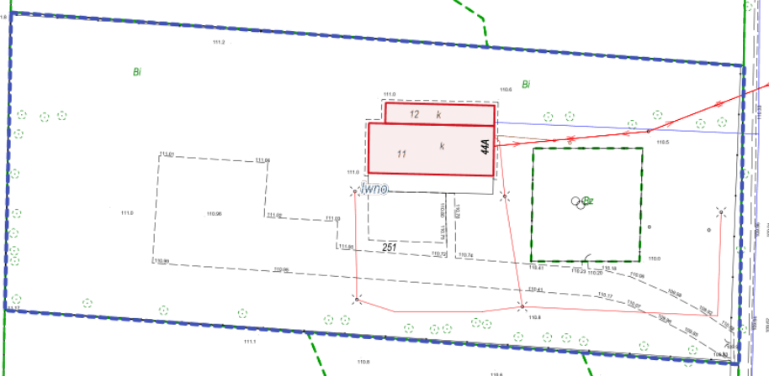
Lokalizacja pomiarowej stacji opadowej w Iwnie
Obciążenia i zobowiązania, których przedmiotem jest nieruchomość
Z treści księgi wieczystej KW Nr BY1U/00029064/0 prowadzonej przez Sąd Rejonowy w Szubinie m.in. dla przedmiotowej nieruchomości gruntowej wynika, że nieruchomość ta nie jest obciążona długami, ograniczonymi prawami rzeczowymi i jest wolna od praw osób trzecich.
Przeznaczenie nieruchomości i jej sposób zagospodarowania
Teren działki 251 obręb Iwno, gm. Kcynia nie jest objęty miejscowym planem zagospodarowania przestrzennego oraz nie przystąpiono do jego sporządzenia dla obszaru przedmiotowej działki.
Dla terenu przedmiotowej działki nie wydano decyzji o warunkach zabudowy oraz decyzji o ustaleniu lokalizacji inwestycji celu publicznego na podstawie przepisów ustawy z dnia 27 marca 2003 r. o planowaniu i zagospodarowaniu przestrzennym (Dz. U. z 2024 r. poz. 1130 ze zm.).
W Studium uwarunkowań i kierunków zagospodarowania przestrzennego Gminy Kcynia, przyjętym w formie ujednoliconej Uchwałą Nr XI/78/2025 Rady Miejskiej w Kcyni z dnia 30 stycznia 2025 r., teren niniejszej działki został oznaczony symbolem MUP – tereny urbanizacji.
Działka 251 obręb Iwno nie jest objęty obszarem rewitalizacji uchwalonym na podstawie ustawy z dnia
9 października 2015 r. o rewitalizacji (Dz. U. z 2024 r. poz. 278).
Termin zagospodarowania nieruchomości
Zagospodarowanie nieruchomości nastąpi po podpisaniu umowy użyczenia.
Wysokość opłat z tytułu użyczenia, termin wnoszenia opłat oraz zasady aktualizacji opłat
Brak opłat z tytułu użyczenia nieruchomości gruntowej (art. 710 ustawy z dnia 23 kwietnia 1964 r. Kodeks cywilny (Dz. U. z 2025 r. poz. 1071 ze zm.). Zgodnie z art. 713 ustawy z dnia 23 kwietnia 1964 r. Kodeks cywilny „Biorący do używania ponosi zwykłe koszty utrzymania rzeczy użyczonej”.
Informacja o przeznaczeniu nieruchomości - forma zagospodarowania nieruchomości
Nieruchomość została przeznaczona do oddania w użyczenie na lokalizację pomiarowej stacji opadowej „Iwno”, stanowiącej własność IMGW-PIB na okres do 10 lat.

LOKALIZACJA NIERUCHOMOŚCI W TERENIE:
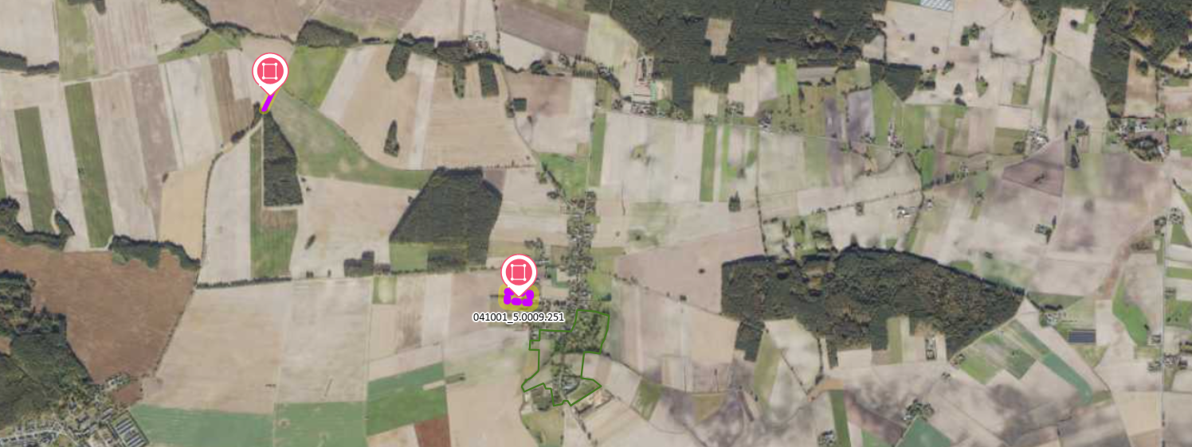
Nieruchomość gruntowa nr 251 obręb Iwno, gm. Kcynia

Wykaz podlega wywieszeniu na okres 21 dni na tablicy ogłoszeń Urzędu Miejskiego w Kcyni, ponadto informację o wywieszeniu tego wykazu podaje się do publicznej wiadomości w prasie lokalnej oraz w Biuletynie Informacji Publicznej Urzędu Miejskiego w Kcyni w zakładce Menu przedmiotowe - Majątek Gminy – Wykazy nieruchomości pod adresem http://mst-kcynia.rbip.mojregion.info.
Bliższych informacji można uzyskać w Urzędzie Miejskim w Kcyni - Referat Rolnictwa, Ochrony Środowiska i Gospodarki Nieruchomościami – Kcynia, ul. Dworcowa 8 (pokój nr 4), e-mail: aleksandra.jurek@kcynia.pl lub telefonicznie /52/ 589 37 20 wew. 302.
BURMISTRZ KCYNI
/-/ Mateusz Stachowiak

Wykaz wywieszono na tablicy ogłoszeń na okres 21 dni, tj. od 16 lutego 2026 r. do 11 marca 2026 r.
/podpis/

